IDV
Dokumentation

T3808_Rücks
Version 1.0

Inhaltsverzeichnis
1 Versionsnachweis 3
2 Fachliche Anforderung / Verwendungszweck 4
2.1 Inhaltliche Beschreibung 4
2.2 Anwendungskategorie 4
3 Umsetzung 5
3.1 Eingabedaten 5
3.2 Erstellungsprozess (Einzel) 5
3.3 Ausgabe (fertiger Bericht) 7
3.4 Varianten (optional) 7
4 Datensicherheit 7
4.1 Speicherort 7
4.2 Berechtigungen 8
4.3 Archivierung der historischen Berichte/Abfragen 8
5 Testverfahren 10
5.1 Für ReportNet-Berichte: 10
5.2 Ersteller / Entwickler 10
5.3 Freigabe 10

Versionsnachweis

Der folgende Versionsnachweise ist in jedem Fall auszufüllen oder entsprechend anzupassen.

Version | Datum | Bearbeiter | OE | Grund der Änderung | Status
1.0 | 25.04.2008 10:10 | Dirk Becker | CO-IS | Erstellung des Konzepts | freigegeben

Statistische Informationen
Vorlage | Fachfeinkonzept V 3.0 PBVGM der Postbank Systems AG
Druckdatum | 24.01.2008 11:53:00 vorm.
Anzahl Seiten | 9
Dokumentname | T3808_Rücks
Autor | Dirk Becker
Vertraulichkeit |  Nur für den internen Gebrauch □ Vertraulich □ Persönlich Vertraulich

Fachliche Anforderung / Verwendungszweck

Inhaltliche Beschreibung
Provisionsrückstellungen für die FBAG durch Verkäufe von LV.
ID# | Kernleistung und –anforderung (Varianten) | Anforderungsteller/Nutzer
1 | Auswertung Provisionsrückstellungen für FBAG | CFB /Hr. Wahle /4912
2

Anwendungskategorie
Gemäß der Ausgabe ‚Erfassungstool_IDV_Bestand_neu070914.xls’ der Postbank vom: 14.09.2007 ist der Bericht in der Kategorie: 1

Umsetzung

Eingabedaten
T3808_LV_BEWERTUNG
T1518_WH_VE_MTL

Erstellungsprozess (Einzel)
select
T3808_LV_BEWERTUNG.BUCH_DATE as BUCH_DATE,
T3808_LV_BEWERTUNG.GEVO_KEY as GEVO_KEY,
T3808_LV_BEWERTUNG.VERSBST_KEY as VERSBST_KEY,
XSUM(T3808_LV_BEWERTUNG.BBS_BETR for
T3808_LV_BEWERTUNG.BUCH_DATE,
T3808_LV_BEWERTUNG.GEVO_KEY,
T3808_LV_BEWERTUNG.VERSBST_KEY,
T3808_LV_BEWERTUNG.PD_TECH_KT,
T3808_LV_BEWERTUNG.TF_TECH_KT,
T3808_LV_BEWERTUNG.DBR_LFZ_IN_MM,
T3808_LV_BEWERTUNG.DBR_LFZ_END_DATE,
T3808_LV_BEWERTUNG.KDNALTGRP_JAHR,
T3808_LV_BEWERTUNG.KDNALTGRP_KEY,
T3808_LV_BEWERTUNG.VERTRAGS_NR,
T3808_LV_BEWERTUNG.VGE_VMID,
T1518_WH_VE_MTL.LD_ID,
(T3808_LV_BEWERTUNG.DBR_LFZ_IN_MM / 12),case when
((T3808_LV_BEWERTUNG.DBR_LFZ_IN_MM / 12) >= 36) then 'ab 36 Jahre'
else 'bis 35 Jahre' end ) as BBS_BETR,
T3808_LV_BEWERTUNG.PD_TECH_KT as PD_TECH_KT,
T3808_LV_BEWERTUNG.TF_TECH_KT as TF_TECH_KT,
T3808_LV_BEWERTUNG.DBR_LFZ_IN_MM as DBR_LFZ_IN_MM,
T3808_LV_BEWERTUNG.DBR_LFZ_END_DATE as DBR_LFZ_END_DATE,
T3808_LV_BEWERTUNG.KDNALTGRP_JAHR as KDNALTGRP_JAHR,
T3808_LV_BEWERTUNG.KDNALTGRP_KEY as KDNALTGRP_KEY,
T3808_LV_BEWERTUNG.VERTRAGS_NR as VERTRAGS_NR,
T3808_LV_BEWERTUNG.VGE_VMID as VGE_VMID,
T1518_WH_VE_MTL.LD_ID as LD_ID,
(T3808_LV_BEWERTUNG.DBR_LFZ_IN_MM / 12) as Laufzeit_in_Jahren,
case when ((T3808_LV_BEWERTUNG.DBR_LFZ_IN_MM / 12) >= 36)
then 'ab 36 Jahre'
else 'bis 35 Jahre'
end as Lfz_Gruppe
from
DWH...T3808_LV_BEWERTUNG T3808_LV_BEWERTUNG
join
DWH...T1518_WH_VE_MTL T1518_WH_VE_MTL
on (T3808_LV_BEWERTUNG.BW_BLWG = T1518_WH_VE_MTL.WG_NR)
where
((((T3808_LV_BEWERTUNG.BUCH_DATE between CAST(:PQ2 AS timestamp)
and CAST(:PQ1 AS timestamp))
and (T3808_LV_BEWERTUNG.GEVO_KEY in (1,5,13,15,17)))
and (T3808_LV_BEWERTUNG.VERSBST_KEY in (30,31,33,34,56,57,36,37)))
and (T1518_WH_VE_MTL.LD_ID in (1,2,3,4,9)))
group by
T3808_LV_BEWERTUNG.BUCH_DATE,
T3808_LV_BEWERTUNG.GEVO_KEY,
T3808_LV_BEWERTUNG.VERSBST_KEY,
T3808_LV_BEWERTUNG.PD_TECH_KT,
T3808_LV_BEWERTUNG.TF_TECH_KT,
T3808_LV_BEWERTUNG.DBR_LFZ_IN_MM,
T3808_LV_BEWERTUNG.DBR_LFZ_END_DATE,
T3808_LV_BEWERTUNG.KDNALTGRP_JAHR,
T3808_LV_BEWERTUNG.KDNALTGRP_KEY,
T3808_LV_BEWERTUNG.VERTRAGS_NR,
T3808_LV_BEWERTUNG.VGE_VMID,
T1518_WH_VE_MTL.LD_ID,
(T3808_LV_BEWERTUNG.DBR_LFZ_IN_MM / 12),
case when ((T3808_LV_BEWERTUNG.DBR_LFZ_IN_MM / 12) >= 36)
then 'ab 36 Jahre'
else 'bis 35 Jahre' end

Ausgabe (fertiger Bericht)
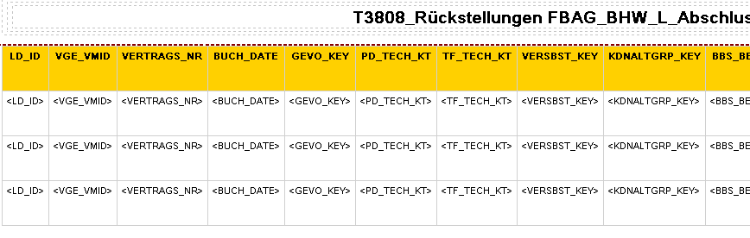
Abbildung 1

Varianten (optional)

ID# | Titel/Kurzbeschreibung / Refinanzierer
1
2
3
4
5
6
7
8
9

Datensicherheit
Die fertigen Berichte werden von CO-IS nicht gesondert gespeichert. Eine Ausgabeversion kann jederzeit auf dem Server von ReportNet eingesehen werden. Der Zugriff ist per Kennung nicht für jedermann gestattet.

Speicherort
Die Abfragen sowie die Ausgaben der Berichte werden direkt auf dem Cognos Server gespeichert. Ein Zugriff ohne Authentifizierung ist nicht möglich.
ID | Speicherort | Berechtigungen | geschützte Bereiche
1 | Öffentliche Ordner - Cognos Connection | Benutzer: PU/BHWLV/PBFBAG | nur lesende und ausführende Berechtigung
2 | Öffentliche Ordner - Cognos Connection | Benutzer: UPFRONT/Berichts-Administratoren | lesend, schreibend, ausführend, zuweisend.

Berechtigungen
An diesem Bericht kann ausschließlich die Rolle „Berichts-Administratoren“ und „Upfront“ Veränderungen vornehmen.
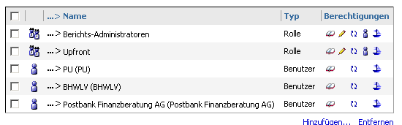
Abbildung 2

Archivierung der historischen Berichte/Abfragen
Bei ReportNet-Berichten werden der SQL-Code und die Ausgabe für die einzelnen Berichte im Fachbereichsordner je Fachbereich (Empfänger) auf dem ReportNet-Server von Cognos vorgehalten. Wird gemäß Vorgabe Fachbereich eine Änderung an den Berichten notwendig, wird die ursprüngliche Version im Historienordner vorgehalten.
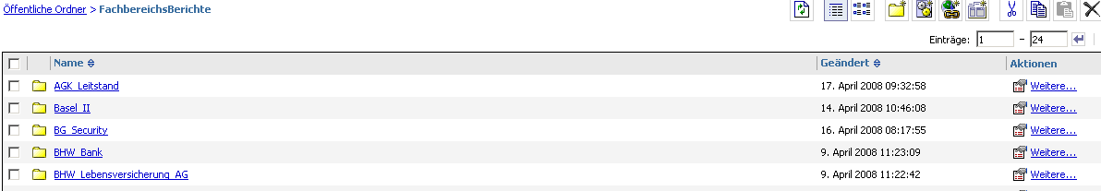
Abbildung 3
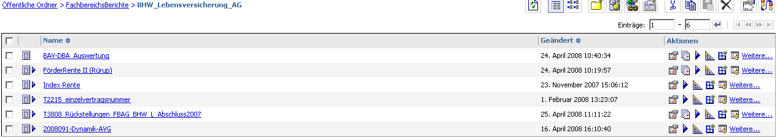
Abbildung 4

Testverfahren

Für ReportNet-Berichte:
Da die Informationen aus einer technisch abgestimmten Datenbasis gewonnen werden, ist kein separater Test erforderlich. Im Rahmen der Release-Integrationstests wird regelmäßig überprüft, ob die Reports noch fehlerfrei laufen.
Erweiterungen werden zwischen anforderndem Fachbereich, CO-IS und ggf. Abstimmung mit anderen Nutzern, ausgetestet und abgenommen.

Ersteller / Entwickler
Hier OE und Name des Erstellers, evtl. Vertreter / Vorgesetzter eintragen.
Ersteller: | Lüdecke, Gerald | OE | CO-IS | Tel. | (05151)18-4041
Vertreter: | Pattschull, Bernhard | OE | CO-IS | Tel. | (05151)18-3492

Freigabe
Dokumentation der Freigabe der IDV durch einen fachseitigen Kompetenzträger mit Unterschrift. (wer ist Ansprechpartner: OE, Name, Tel. und wer nimmt die Auswertung ab)

Ansprechpartner: |  | OE | CFB | Tel. | (05151)18-4912
WAHLE,HEINZ-GUENTER
Freigabe:

25.04.2008 |  | 25.04.2008
Datum | Hahn, Luise | Datum | Koch, Bernd

